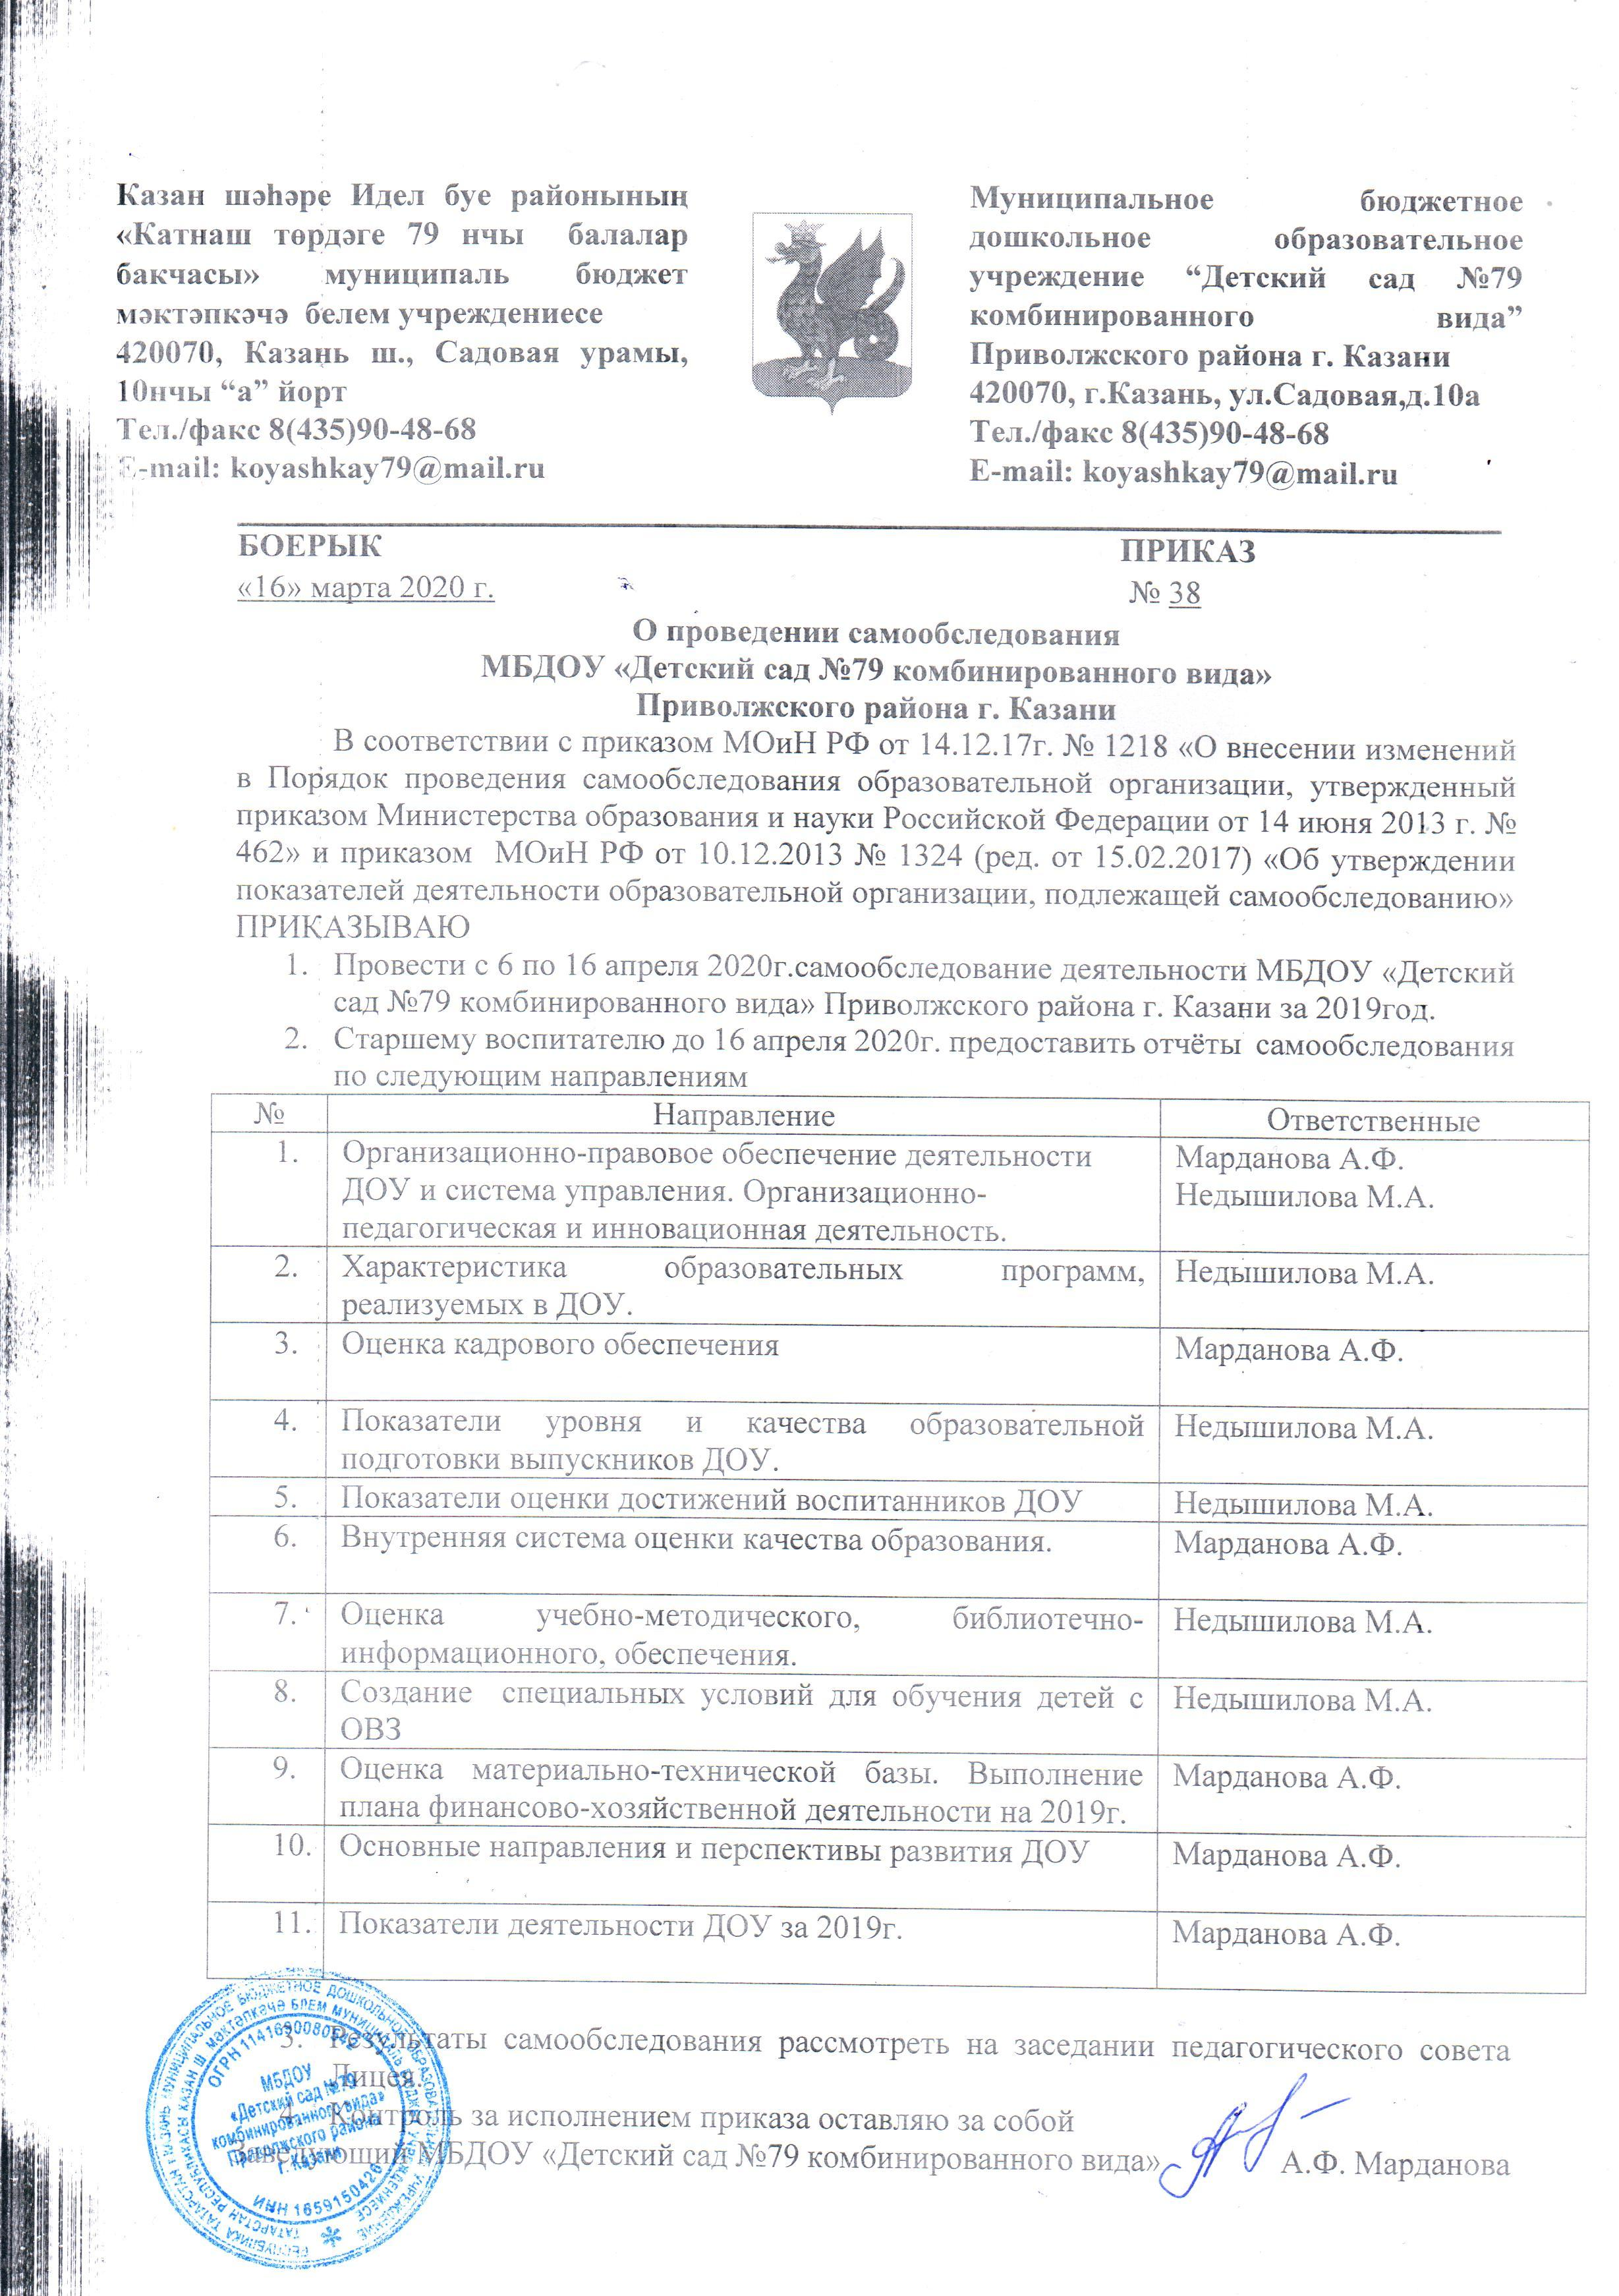
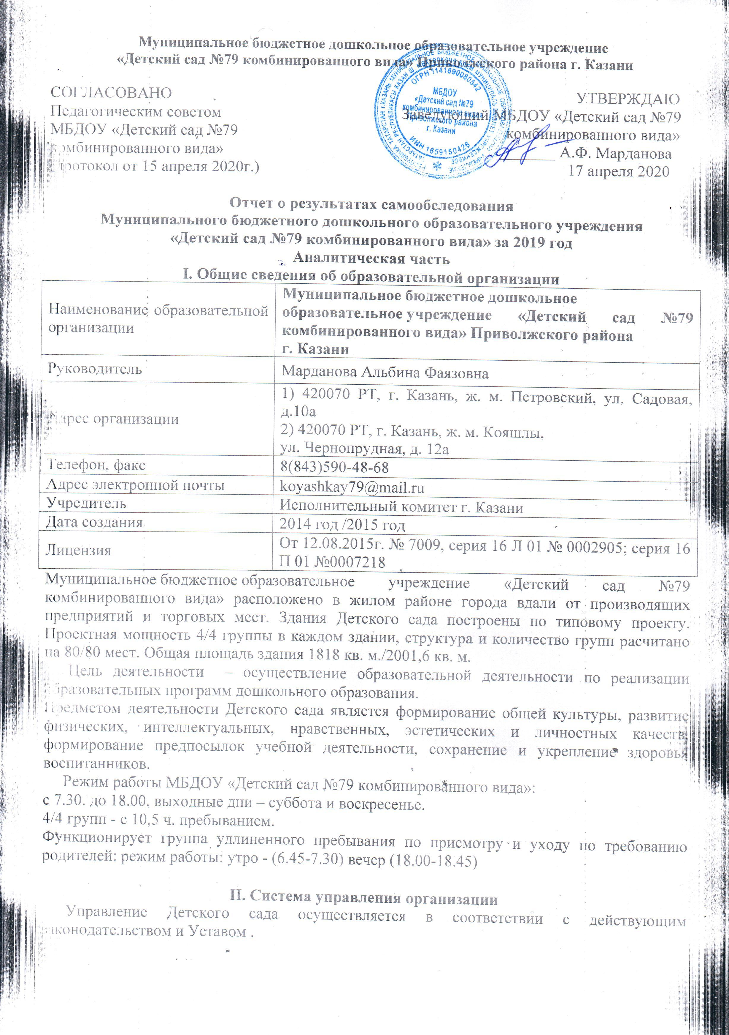

Управление Детского сада строится на принципах единоначалия и коллегиальности. Коллегиальными органами управления являются: общее собрание работников, педагогический совет Детского сада. Единоличным исполнительным органом Детского сада является заведующий.

Органы управления, действующие в Лицее

Наименование органа | Функции
Заведующий | Контролирует работу и обеспечивает эффективное взаимодействие структурных подразделений организации, утверждает штатное расписание, отчетные документы организации, осуществляет общее руководство Детского сада.
Общее собрание работников | Осуществляет текущее руководство образовательной деятельностью Детского сада, в том числе рассматривает вопросы:  − развития образовательных услуг;  − регламентации образовательных отношений;  − разработки образовательных программ;  − выбора учебников, учебных пособий, средств обучения и воспитания;  − материально-технического обеспечения образовательного процесса;  − аттестации, повышении квалификации педагогических работников;  − координации деятельности методических объединений
Педагогически совет | Реализует право работников участвовать в управлении образовательной организацией, в том числе:  − участвовать в разработке и принятии коллективного договора, Правил трудового распорядка, изменений и дополнений к ним;  − принимать локальные акты, которые регламентируют деятельность образовательной организации и связаны с правами и обязанностями работников;  − разрешать конфликтные ситуации между работниками и администрацией образовательной организации;  − вносить предложения по корректировке плана мероприятий организации, совершенствованию ее работы и развитию материальной базы
Педагогический совет | Основными задачами педагогического совета Детского сада являются:  - реализация государственной политики в области дошкольного образования;  - определение основных направлений образовательной деятельности, разработка программы развития, образовательной программы ;  - разработка локальных актов, регламентирующих образовательную деятельность;  - внедрение в практику работы достижений педагогической науки, передового педагогического опыта;  -повышение профессионального мастерства, развитие творческой активности педагогических работников.
Структура и система управления соответствуют специфике деятельности Детского сада.

III. Оценка образовательной деятельности

Образовательная деятельность в Детском саду организована в соответствии с Федеральным законом от 29.12.2012 № 273-ФЗ «Об образовании в Российской Федерации», ФГОС дошкольного образования, СанПиН 2.4.1.3049-13 «Санитарно-эпидемиологические требования к устройству, содержанию и организации режима работы дошкольных образовательных организаций».
Образовательная деятельность ведется на основании утвержденной основной образовательной программы дошкольного образования, которая составлена в соответствии с ФГОС дошкольного образования, с учетом примерной образовательной программы дошкольного образования, санитарно-эпидемиологическими правилами и нормативами, с учетом недельной нагрузки.
Детский сад посещают 216 воспитанника в возрасте от 3 до 7 лет. В ДО сформировано 8 групп общеразвивающей направленности и 2 логопедические. Из них:
− 2 младших группы – 55 воспитанников;
− 2 средних групп – 55детей;
− 2 старших групп – 55ребенка;
− 2 подготовительные группы – 51 воспитанников.
Уровень развития детей анализируется по итогам педагогической диагностики. Формы проведения диагностики:
− диагностические занятия (по каждому разделу программы);
− диагностические срезы;
− наблюдения, итоговые занятия.
Разработаны диагностические карты освоения основной образовательной программы дошкольного образования ДО(ООП ДО) в каждой возрастной группе. Карты включают анализ уровня развития целевых ориентиров детского развития и качества освоения образовательных областей. Так, результаты качества освоения ООП на конец 2019 года выглядят следующим образом:

Уровень развития целевых ориентиров детского развития | Выше нормы |  | Норма |  | Ниже нормы |  | Итого
Уровень развития целевых ориентиров детского развития | Кол-во | % | Кол-во | % | Кол-во | % | Кол-во | % воспитанников в пределе нормы
Уровень развития целевых ориентиров детского развития | 42 | 82% | 9 | 18% | 0 | 0% | 51 | 100%
Качество освоения образовательных областей | 116 | 54% | 65 | 30% | 35 | 16% | 181 | 84%
Педагоги Детского сада проводили обследование воспитанников подготовительной группы на предмет оценки сформированности предпосылок к учебной деятельности в количестве 26 человек. Задания позволили оценить уровень сформированности предпосылок к учебной деятельности: возможность работать в соответствии с фронтальной инструкцией (удержание алгоритма деятельности), умение самостоятельно действовать по образцу и осуществлять контроль, обладать определенным уровнем работоспособности, а также вовремя остановиться в выполнении того или иного задания и переключиться на выполнение следующего, возможностей распределения и переключения внимания, работоспособности, темпа, целенаправленности деятельности и самоконтроля.
Результаты педагогического анализа показывают преобладание детей с высоким и средним уровнями развития при прогрессирующей динамике на конец учебного года, что говорит о результативности образовательной деятельности в Детском саду.
Воспитательная работа
Чтобы выбрать стратегию воспитательной работы, в 2020 году проводился анализ состава семей воспитанников.
Характеристика семей по составу
Состав семьи | Количество семей | Процент от общего количества семей воспитанников
Полная | 202 | 94%
Неполная с матерью | 13 | 5,6%
Неполная с отцом | 1 | 0,4%
Оформлено опекунство |  | 0%
Характеристика семей по количеству детей
Количество детей в семье | Количество семей | Процент от общего количества семей воспитанников
Один ребенок | 40 | 18,5%
Два ребенка | 139 | 64%
Три ребенка и более | 37 | 17,5%
Воспитательная работа строится с учетом индивидуальных особенностей детей, с использованием разнообразных форм и методов, в тесной взаимосвязи воспитателей, специалистов и родителей. Детям из неполных семей уделяется большее внимание в первые месяцы после зачисления в Детский сад.
Дополнительное образование
В 2019 году в Детском саду работали кружки по направлениям:
1) художественно-эстетическое: «Изостудия», хореография,
2) социально-педагогическое: «Веселый английский»
3) физкультурно-оздоровительное: Кислородный коктейль.
В дополнительном образовании задействовано 75 процентов воспитанников Детского сада.
IV. Оценка функционирования внутренней системы оценки качества образования
В Детском саду утверждено положение о внутренней системе оценки качества образования от 17.09.2016. Мониторинг качества образовательной деятельности в 2019 году показал хорошую работу педагогического коллектива по всем показателям.
Состояние здоровья и физического развития воспитанников удовлетворительные. 89 процентов детей успешно освоили образовательную программу дошкольного образования в своей возрастной группе. Воспитанники подготовительных групп показали высокие показатели готовности к школьному обучению и 15 процентов выпускников зачислены в школы с углубленным изучением предметов. В течение года воспитанники Детского сада успешно участвовали в конкурсах и мероприятиях различного уровня.
В период с 14.10.2019 по 18.10.2019 проводилось анкетирование 89 родителей, получены следующие результаты:
− доля получателей услуг, положительно оценивающих доброжелательность и вежливость работников организации, – 81 процент;
− доля получателей услуг, удовлетворенных компетентностью работников организации, – 72 процента;
− доля получателей услуг, удовлетворенных материально-техническим обеспечением организации, – 65 процентов;
− доля получателей услуг, удовлетворенных качеством предоставляемых образовательных услуг, – 84 процента;
− доля получателей услуг, которые готовы рекомендовать организацию родственникам и знакомым, – 92 процента.
Анкетирование родителей показало высокую степень удовлетворенности качеством предоставляемых услуг.

V. Оценка кадрового обеспечения
Детский сад укомплектован педагогами на 88 процентов согласно штатному расписанию. Всего работают 17 человек. Педагогический коллектив Детского сада насчитывает 5 специалистов. Соотношение воспитанников, приходящихся на 1 взрослого:
− воспитанник/педагоги – 12/1;
За 2019 год педагогические работники прошли аттестацию и получили:
− первую квалификационную категорию – 2 воспитатель.
Курсы повышения квалификации в 2019 году прошли 1 работников Детского сада, из них 1 педагогов
Диаграмма с характеристиками кадрового состава Детского сада

VI. Оценка учебно-методического и библиотечно-информационного обеспечения
В Детском саду библиотека является составной частью методической службы. Библиотечный фонд располагается в методическом кабинете, кабинетах специалистов, группах детского сада. Библиотечный фонд представлен методической литературой по всем образовательным областям основной общеобразовательной программы, детской художественной литературой, периодическими изданиями, а также другими информационными ресурсами на различных электронных носителях. В каждой возрастной группе имеется банк необходимых учебно-методических пособий, рекомендованных для планирования воспитательно-образовательной работы в соответствии с обязательной частью ООП.
В 2019 году Детский сад пополнил учебно-методический комплект к примерной общеобразовательной программе дошкольного образования «От рождения до школы» в соответствии с ФГОС. Приобрели наглядно-дидактические пособия:
− серии «Мир в картинках», «Рассказы по картинкам», «Расскажите детям о…», «Играем в сказку», «Грамматика в картинках», «Искусство детям»;
− картины для рассматривания, плакаты;
− комплексы для оформления родительских уголков;
− рабочие тетради для обучающихся.
Оборудование и оснащение методического кабинета достаточно для реализации образовательных программ. В методическом кабинете созданы условия для возможности организации совместной деятельности педагогов. Однако кабинет недостаточно оснащен техническим и компьютерным оборудованием.
Информационное обеспечение Детского сада включает:
− информационно-телекоммуникационное оборудование – в 2019году 4 принтерами, 2 проектора мультимедиа;
− программное обеспечение – позволяет работать с текстовыми редакторами, интернет-ресурсами, фото-, видеоматериалами, графическими редакторами.
В Детском саду учебно-методическое и информационное обеспечение достаточное для организации образовательной деятельности и эффективной реализации образовательных программ.

VII. Оценка материально-технической базы

В детском саду сформирована материально-техническая база для реализации образовательных программ, жизнеобеспечения и развития детей. Оборудованы помещения:
- групповые помещения – 4/4;
- кабинет заведующего – 1/1;
- методический кабинет – 1/1;
- музыкальный, физкультурный зал – 1/1;
- кабинет «Природолюбия» -1/1;
- автокласс -1/1;
- кабинет воспитателя по обучению татарского языка -1/1;
- кабинет учителя логопеда – 1/1;
- музей - 1
- пищеблок – 1/1;
- прачечная – 1/1;
- медицинский кабинет – 1/1;

При создании предметно-развивающей среды воспитатели учитывают возрастные, индивидуальные особенности детей своей группы. Оборудованы групповые комнаты, включающие игровую, познавательную, обеденную зоны.
Ежегодно проводится косметический ремонт здания, в рамках гарантийных обязательств.
Материально-техническое состояние дошкольного отделения и территории соответствует действующим санитарно-эпидемиологическим требованиям к устройству, содержанию и организации режима работы в дошкольных организациях, правилам пожарной безопасности, требованиям охраны труда.

Результаты анализа показателей деятельности организации
Данные приведены по состоянию на 01.09.2019.
Показатели | Единица измерения | Количество
Образовательная деятельность
Общее количество воспитанников, которые обучаются по программе дошкольного образования  в том числе обучающиеся: | человек | 216
в режиме полного дня (8–12 часов) | человек | 0
в режиме кратковременного пребывания (10,5 часов) | человек | 216
в семейной дошкольной группе | человек | 0
по форме семейного образования с психолого-педагогическим сопровождением, которое организует детский сад | человек | 0
Общее количество воспитанников в возрасте до трех лет | человек | 0
Общее количество воспитанников в возрасте от трех до восьми лет | человек | 216
Количество (удельный вес) детей от общей численности воспитанников, которые получают услуги присмотра и ухода, в том числе в группах: | человек (процент)
8–12-часового пребывания | человек (процент) | 216 (100%)
12–14-часового пребывания | человек (процент) | 0 (0%)
круглосуточного пребывания | человек (процент) | 0 (0%)
Численность (удельный вес) воспитанников с ОВЗ от общей численности воспитанников, которые получают услуги: | человек (процент)
по коррекции недостатков физического, психического развития | человек (процент) | 0 (0%)
обучению по образовательной программе дошкольного образования | человек (процент) | 0 (0%)
присмотру и уходу | человек (процент) | 0 (0%)
Средний показатель пропущенных по болезни дней на одного воспитанника | день | 35
Общая численность педагогических работников, в том числе количество педагогических работников работников: | человек | 17
с высшим образованием | человек | 16
средним профессиональным образованием | человек | 1
Количество (удельный вес численности) педагогических работников, которым по результатам аттестации присвоена квалификационная категория, в общей численности педагогических работников, в том числе: | человек (процент) | 2 (12%)
первой | человек (процент) | 2 (12%)
Количество (удельный вес численности) педагогических работников в общей численности педагогических работников, педагогический стаж работы которых составляет: | человек (процент)
до 5 лет | человек (процент) | 8 (47%)
больше 10 лет | человек (процент) | 9(53%)
Численность (удельный вес) педагогических и административно-хозяйственных работников, которые за последние 5 лет прошли повышение квалификации или профессиональную переподготовку, от общей численности таких работников | человек (процент) | 15 (65%)
Численность (удельный вес) педагогических и административно-хозяйственных работников, которые прошли повышение квалификации по применению в образовательном процессе ФГОС, от общей численности таких работников | человек (процент) | 15 (65%)
Соотношение «педагогический работник/воспитанник» | человек/человек | 12/1
Наличие в детском саду: | да/нет
музыкального руководителя | да/нет | да
инструктора по физической культуре | да/нет | нет
учителя-логопеда | да/нет | да
Инфраструктура
Общая площадь помещений, в которых осуществляется образовательная деятельность, в расчете на одного воспитанника | кв. м | 6
Площадь помещений для дополнительных видов деятельности воспитанников | кв. м | 186,7/186,7
Наличие в дошкольном отделении: | да/нет
физкультурного зала | да/нет | нет
музыкального зала | да/нет | да
прогулочных площадок, которые оснащены так, чтобы обеспечить потребность воспитанников в физической активности и игровой деятельности на улице | да/нет | да
Анализ показателей указывает на то, что Детский сад имеет достаточную инфраструктуру, которая соответствует требованиям СанПиН 2.4.1.3049-13 «Санитарно-эпидемиологические требования к устройству, содержанию и организации режима работы дошкольных образовательных организаций» и позволяет реализовывать образовательные программы в полном объеме в соответствии с ФГОС ДО.
Дошкольное отделение укомплектовано достаточным количеством педагогических и иных работников, которые имеют высокую квалификацию и регулярно проходят повышение квалификации, что обеспечивает результативность образовательной деятельности.

